## image001_106

## РЕСПУБЛИКА ДАГЕСТАН

# МО «АКУШИНСКИЙ РАЙОН»

**МКОУ «КУРКИНСКАЯ ООШ»**

368282 с. Курки kyrkuoosh.dagschool.com ИНН 0502005010

«19» декабря 2019 г.

Управление образование и спорта МО "Акушинский район"

На № 681 от 03 декабря 2019 года.

Отчёт о проведении Дня воинской славы и памятных датах России

3, 9 и 12 декабря 2019г прошли мероприятия, посвященные Дню воинской славы и памятным датам России.  
Цель: формирование чувства уважения к истории страны и сохранения памяти о подвигах защитников Отечества.  
  Мероприятие состояло из нескольких разделов:

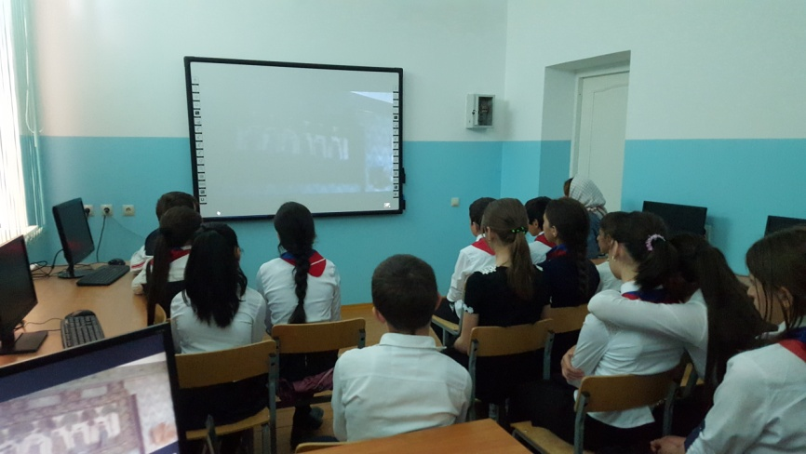3 декабря - День Неизвестного Солдата;

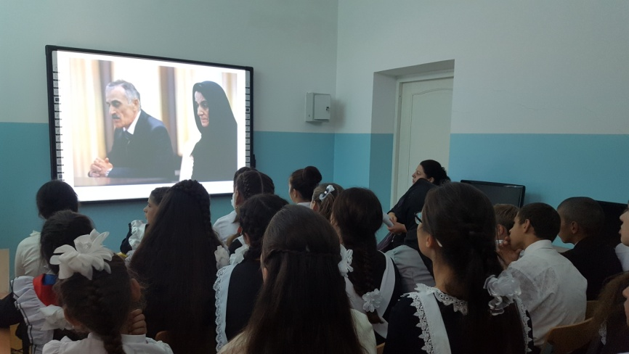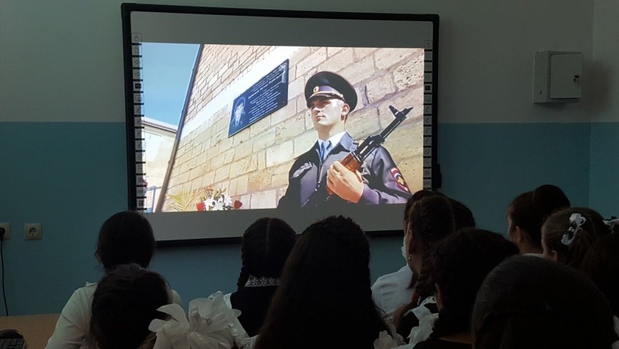9 декабря - День Героев Отечества;

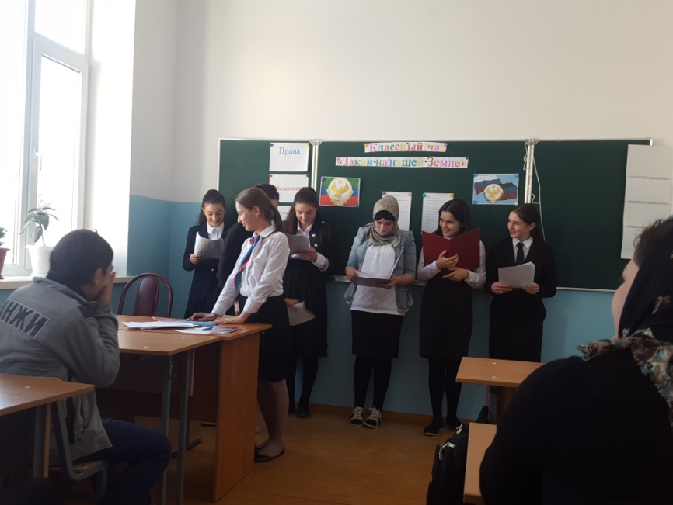12 декабря - День Конституции Российской Федерации;

Директор школы: Курбанова З.М.